|  |  |
| --- | --- |
| SỞ GD&ĐT BẮC GIANG **CỤM HUYỆN YÊN DŨNG** --------------------  ĐỀ THI CHÍNH THỨC *(Đề thi có ___ trang)* | **ĐỀ THI CHỌN HSG VĂN HÓA CỤM HUYỆN YÊN DŨNG  NĂM HỌC 2023 - 2024 MÔN: HOÁ HỌC 10** *Thời gian làm bài: 120 phút (không kể thời gian phát đề)* |

|  |  |  |
| --- | --- | --- |
| Họ và tên: ............................................................................ | Số báo danh: ....... | **Mã đề 305** |

*Cho biết nguyên tử khối: H=1; C=12; N=14; O=16; Cl=35,5; Na=23; K=39; Mg=24; Ba=137; P=31; S=32; Ca=40; Fe=56; Cu=64; Br=80, Mn=55 ; F=19; I=127; Al=27*

*Thể tích khí ở đkc (25oC, 1 bar) được tính theo công thức: V = n × 24,79*

**A-PHẦN TRẮC NGHIỆM ( 14,0 ĐIỂM)**

**Câu 1.** Y và Z là hai nguyên tố thuộc nhóm IIA và ở 2 chu kỳ liên tiếp nhau trong bảng tuần hoàn. Đây là hai nguyên tố đồng hành song song, có tác dụng bảo vệ xương chắc khỏe, phòng tránh loãng xương, giúp trẻ cao lớn và khỏe mạnh. Nếu thiếu Y thì nguyên tố Z trong cơ thể sẽ phải lấy Y từ các mô mềm để bù lại và gây tình trạng viêm khớp ảnh hưởng lớn đến sức khỏe. Cho m gam hỗn hợp X vào nước dư thấy thoát ra V lít khí H2. Mặt khác, cho m gam hỗn hợp X vào dung dịch HCl dư, sau phản ứng hoàn toàn thấy thoát ra 3V lít khí H2 (thể tích các khí đo ở cùng điều kiện). Phần trăm khối lượng của Y trong hỗn hợp X là:

**A.** 30,59%. **B.** 56,88%. **C.** 37,68%. **D.** 54,54%.

**Câu 2.** Cho phản ứng hoá học xảy ra ở điều kiện chuẩn sau

2NO2(g) (đỏ nâu)  N2O4(g) (không màu)

Biết NO2 và N2O4 có  tương ứng là 33,18 kJ/mol và 9,16 kJ/mol. Điều này chứng tỏ phản ứng

**A.** thu nhiệt, N2O4 bền vững hơn NO2 năng lượng.

**B.** toả nhiệt, NO2 bền vững hơn N2O4 năng lượng.

**C.** toả nhiệt, N2O4 bền vững hơn NO2 về năng lượng.

**D.** thu nhiệt, NO2 bền vững hơn N2O4 năng lượng.

**Câu 3.** Xác định biến thiên enthalpy () của phản ứng đốt cháy butane:

C4H10(g) + O2(g)  CO2(g) + H2O(g)

Biết năng lượng liên kết trong các hợp chất cho trong bảng sau:

|  |  |  |  |  |  |
| --- | --- | --- | --- | --- | --- |
| **Liên kết** | **Phân tử** | **Eb (kJ/mol)** | **Liên kết** | **Phân tử** | **Eb (kJ/mol)** |
| C – C | C4H10 | 346 | C = O | CO2 | 799 |
| C – H | C4H10 | 418 | O – H | H2O | 467 |
| O = O | O2 | 495 |  |  |  |

**A.** -2626,5 kJ. **B.** +2626,5 kJ. **C.** +2356,5 kJ. **D.** -2356,5 kJ.

**Câu 4.** Từ kí hiệu  ta có thể suy ra:

**A.** Lithium có số khối là 3.

**B.** Hạt nhân nguyên tử Lithium có 3 proton và 7 neutron.

**C.** số hiệu nguyên tử là 7.

**D.** Nguyên tử Lithium có 3 electron, hạt nhân có 3 proton và 4 neutron.

**Câu 5.** Dung dịch X là dung dịch HCl. Dung dịch Y là dung dịch NaOH. Cho 60 ml dung dịch X vào cốc chứa 100 gam dung dịch Y, tạo ra dung dịch chỉ chứa một chất tan. Cô cạn dung dịch thu được 14,175 gam chất rắn Z. Nung Z đến khối lượng không đổi, thì chỉ còn lại 8,775 gam chất rắn.

Cho các phát biểu sau:

(1) Công thức của Z là NaCl.2H2O.

(2) Nồng độ phần trăm của Y là 6%.

(3) Nồng độ mol/lít của X là 2,5M

(4) Công thức của Z là NaCl.H2O

(5) Nồng độ mol/lít của X là 2M

Số phát biểu đúng là

**A.** 2. **B.** 3. **C.** 4. **D.** 1.

**Câu 6.** Nguyên tố X có Z = 17. Electron lớp ngoài cùng của nguyên tử nguyên tố X thuộc lớp

**A.** L. **B.** M. **C.** N. **D.** K.

**Câu 7.** Dãy chất nào sau đây xếp theo thứ tự nhiệt độ sôi tăng dần?

**A.** H2S, CH4, H2O. **B.** CH4, H2S, H2O. **C.** CH4, H2O, H2S. **D.** H2O, H2S, CH4.

**Câu 8.** Nhiên liệu rắn dành cho tên lửa tăng tốc của tàu vũ trụ con thoi là một hỗn hợp ammonium perchlorate (amoni peclorat: NH4ClO4) và bột aluminum (nhôm: Al). Khi được đốt đến trên 200oC, NH4ClO4 giải phóng oxygen theo sơ đồ: NH4ClO4 ****N2 + Cl2 + O2 + H2O

Mỗi một lần phóng tàu con thoi tiêu tốn 94 tấn NH4ClO4. Giả sử tất cả O2 sinh ra tác dụng với bột Al.

(a) Khối lượng Al đã tham gia phản ứng là 36 tấn.

(b) Khối lượng Cl2 và O2 ­ sinh ra lần lượt là 28,4 tấn và 25,6 tấn

(c) Khối lượng Al đã tham gia phản ứng là 28,8 tấn.

(d) Số mol O2 sinh ra là 4. 105 mol

Số phát biểu đúng là

**A.** 3. **B.** 4. **C.** 5. **D.** 2.

**Câu 9.** Nguyên tử nguyên tố X có cấu hình electron lớp ngoài cùng là 4s1. Nguyên tố Y thuộc chu kỳ 3, nhóm VIA. Phát biểu đúng về X và Y là

**A.** Tính kim loại của X < Y **B.** Tính phi kim của X > Y

**C.** Độ âm điện của X > Y **D.** Bán kính nguyên tử của X > Y

**Câu 10.** Nguyên tố Cu có nguyên tử khối trung bình là 63,54 có 2 đồng vị X và Y, biết tổng số khối là 128. Số nguyên tử đồng vị X = 0,37 số nguyên tử đồng vị Y. Vậy số neutron của đồng vị Y ít hơn số neutron của đồng vị X là:

**A.** 4. **B.** 6. **C.** 1 **D.** 2.

**Câu 11.** Nguyên tố R là phi kim thuộc chu kì 3, có công thức phân tử hợp chất khí với hydrogen là RH2. Nguyên tố R tạo với kim loại M hợp chất có công thức MR. Đốt cháy hoàn toàn 46,6 gam MR, thu được 4,48 lít khí RO2 (đktc). Có các phát biểu sau:

(a) Hợp chất khí RH2 có mùi đặc trưng.

(b) Khí RO2 tác dụng với dung dịch Ca(OH)2 dư thu được kết tủa.

(c) Kim loại M có nhiệt độ nóng chảy thấp nhất.

(d) Kim loại M tác dụng được với R ở nhiệt độ thường.

(e) Nguyên tố X có số hiệu là 18; độ âm điện của X lớn hơn của R.

Số phát biểu đúng là:

**A.** 3. **B.** 4. **C.** 5. **D.** 2.

**Câu 12.** Ở trạng thái cơ bản, nguyên tử nguyên tố X có tổng số hạt electron trong phân lớp p là 11. Y là kim loại kiềm thuộc cùng chu kỳ với X. Điều khẳng định nào sau đây là sai?

3.Liên kết hóa học(3)

**A.** Trong tự nhiên nguyên tố Y tồn tại cả dạng đơn chất và hợp chất.

**B.** X có bán kính nguyên tử nhỏ nhất so với các kim loại trong cùng chu kì với nó.

**C.** Công thức phân tử của hợp chất tạo thành giữa X và Y là XY.

**D.** Hợp chất giữa X và Y là hợp chất ion.

**Câu 13.** Biến thiên enthalpy của một phản ứng được ghi ở sơ đồ dưới.

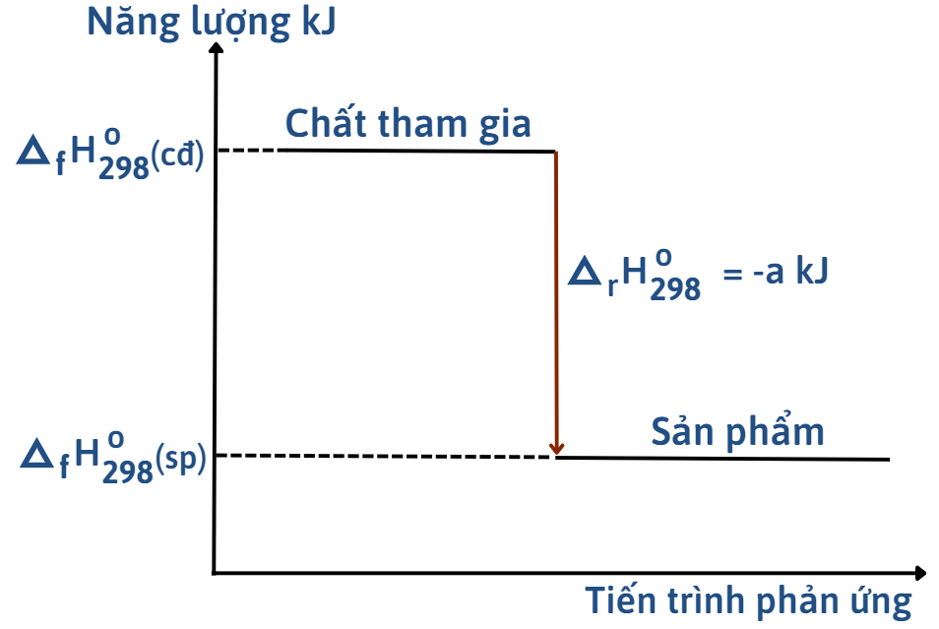

Kết luận nào sau đây là đúng?

**A.** Năng lượng chất tham gia phản ứng nhỏ hơn năng lượng sản phẩm.

**B.** Phản ứng thu nhiệt.

**C.** Phản ứng tỏa nhiệt.

**D.** Biến thiên enthalpy của phản ứng là a kJ/mol.

**Câu 14.** Cho các phương trình nhiệt hóa học sau:

(a) CO(g) + O2(g) → CO2(g) 

(b) C2H5OH(l) + O2 → 2CO2(g) + 3H2O(l) 

(c) CH4(g) + 2O2(g) → CO2 (g) + 2H2O(l)****

Số phản ứng tỏa nhiệt là

**A.** 2. **B.** 1. **C.** 3. **D.** 0.

**Câu 15.** Cho X, Y, Z, T là các nguyên tố khác nhau trong số bốn nguyên tố: 11Na, 12Mg, 13Al, 19K và các tính chất được ghi trong bảng sau:

|  |  |  |  |  |
| --- | --- | --- | --- | --- |
| **Nguyên tố** | **X** | **Y** | **Z** | **T** |
| **Bán kính nguyên tử (nm)** | 0,125 | 0,203 | 0,136 | 0,157 |

Nhận xét nào sau đây đúng:

**A.** Y là K, T là Na. **B.** Z là Al, T là Mg. **C.** X là Na, Z là Al. **D.** X là Na, Y là K.

**Câu 16.** Hợp kim cobalt (Co) được sử dụng rộng rãi cho các bộ phận động cơ máy bay vì độ bền nhiệt độ cao là một yếu tố quan trọng. Nguyên tử cobalt có cấu hình electron ngoài cùng là 3d74s2. Số hiệu nguyên tử của cobalt là

**A.** 24. **B.** 29. **C.** 25. **D.** 27.

**Câu 17.** Xét 3 nguyên tố có cấu hình electron lần lượt: X: 1s22s22p63s1; Q: 1s22s22p63s2; Z: 1s22s22p63s23p1. Tính base tăng dần của các hydroxide là

**A.** XOH < Z(OH)3 < Q(OH)2 **B.** XOH < Q(OH)2< Z(OH)3

**C.** Z(OH)3 < Q(OH)2 < XOH **D.** Z(OH)3 < XOH< Q(OH)2

**Câu 18.** Từ carbon graphite có thể điều chế CO2 theo 2 cách

**C**ách 1: C(s) + O2(g) → CO2(g) ∆H = –393 kJ

Cách 2: C(s)+ O2(g) → CO(g) ∆H1

CO(g) + O2(g) → CO2(g) ∆H2 = –283 kJ

Giá trị của ∆H1 là

**A.** 55 kJ. **B.** 110 kJ. **C.** –110 kJ. **D.** –676 kJ.

**Câu 19.**Cho phản ứng: 4HNO3 (đặc) + Cu  Cu(NO3)2 + 2NO2 + 2H2O. Trong phản ứng này, HNO3 đóng vai trò

**A.** là chất oxi hóa.

**B.** là chất khử.

**C.** vừa là chất oxi hóa vừa là môi trường.

**D.** là môi trường.

**Câu 20.** Ion Ca2+ cần thiết cho máu của người hoạt động bình thường. Nồng độ ion calcium không bình thường là dấu hiệu của bệnh. Để xác định nồng độ ion calcium, người ta lấy mẫu máu, sau đó kết tủa ion calcium dưới dạng calcium oxalate (CaC2O4) rồi cho calcium oxalate tác dụng với dung dịch potassium permanganate trong môi trường acid theo phản ứng sau:

KMnO4 + CaC2O4 + H2SO4  CaSO4 + K2SO4 + MnSO4 + CO2 + H2O

Giả sử calcium oxalate kết tủa từ 1 mL máu một người tác dụng vừa hết với 2,05 mL dung dịch potassium permanganate (KMnO4) 4,88.10-4M. Nồng độ ion calcium trong máu người đó bằng đơn vị mg Ca2+/100 mL máu là:

**A.** 11 mg. **B.** 9 mg. **C.** 10 mg. **D.** 8 mg.

**Câu 21.** Biểu đồ sau biểu diễn nhiệt độ sôi của các hydrogen halide

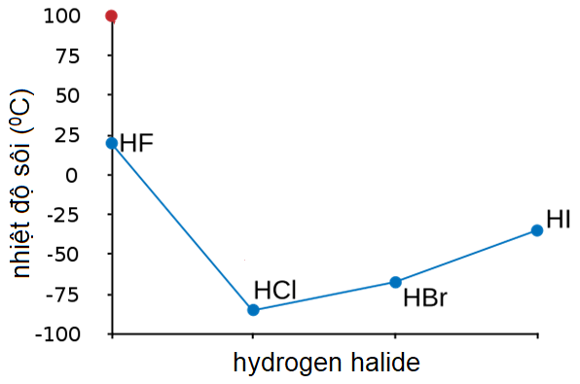

HF có nhiệt độ sôi cao bất thường so với HCl, HBr, HI là do

**A.** fluoride chỉ có số oxi hoá âm trong hợp chất.

**B.** liên kết H – F phân cực mạnh nhất.

**C.** fluoride có tính oxi hoá mạnh nhất.

**D.** HF có liên kết hydrogen.

**Câu 22.** Tính chất nào sau đây là ***không*** đúng khi nói đến nguyên tố X( Z=17)?

**A.** Hyđroxide tương ứng có tính base

**B.** Công thức oxide cao nhất là X2O7

**C.** Có tính phi kim

**D.** Công thức hợp chất khí với hyđrogen là HX

**Câu 23.** Cho phản ứng: N2(g) + 3H2(g)  2NH3 (g), ∆H298 = -92,4 kJ.

Chọn phát biểu đúng

**A.** Nhiệt tạo thành của NH3 là 92,4 kJ/mol.

**B.** Nhiệt phân hủy của NH3 là 46,2 kJ/mol.

**C.** Nhiệt tạo thành của N2 là 92,4 kJ/mol.

**D.** Nhiệt phân hủy của NH3 là 92,4 kJ/mol.

**Câu 24.** Cho các phát biểu sau

(a) Ở trạng thái cơ bản cấu hình electron nguyên tử của nguyên tố X là 1s22s22p63s23p4. Vị trí của nguyên tố X trong bảng tuần hoàn là ô số 16, chu kỳ 3, nhóm VIB.

(b) Nguyên tử của nguyên tố X có 10p, 10e và 10n. Trong bảng tuần hoàn X ở chu kỳ 2, nhóm VA.

(c) Ion X2- ­có cấu hình electron lớp ngoài cùng là 2s22p6. Nguyên tố X thuộc ô 12, chu kỳ 3, nhóm IIA.

(d) Các khối nguyên tố d và f đều là kim loại.

Số phát biểu sai là

**A.** 4 **B.** 3 **C.** 2 **D.** 1

**Câu 25.** Hỗn hợp X gồm Al và kim loại M (trong đó số mol M lớn hơn số mol của Al). Hòa tan hoàn toàn 1,08 gam hỗn hợp X bằng 100 ml dung dịch HCl, thu được 0,0525 mol khí H2 và dung dịch Y. Cho dung dịch Y tác dụng với dung dịch AgNO3 dư, thu được 17,9375 gam chất rắn. Biết M có hóa trị II trong muối tạo thành, nhận xét nào sau đây đúng?

**A.** Số mol kim loại M là 0,0225 mol.

**B.** Thành phần phần trăm về khối lượng của kim loại M trong X là 40%.

**C.** Kim loại M là sắt.

**D.** Nồng độ dung dịch HCl đã dùng là 1,05M.

**Câu 26.** Cho sơ đồ chuyển hoá sau (mỗi mũi tên là một phản ứng):



Tổng số phản ứng thuộc loại phản ứng oxi hoá - khử trong dãy chuyển hoá trên là

**A.** 3. **B.** 6. **C.** 5. **D.** 4.

**Câu 27.** Cho sơ đồ phản ứng: FeO + HNO3 → Fe(NO3)3 + NxOy + H2O

(biết x, y là các số nguyên). Sau khi cân bằng với hệ số nguyên tối giản, tổng hệ số của các chất tham gia phản ứng là

**A.** 12x − 6y. **B.** 16x − 4y. **C.** 21x − 8y. **D.** 10x − 4y.

**Câu 28.** Cho các phản ứng sau:

(1) Ca(OH)2 + Cl2  CaOCl2 + H2O

(2) 2NO2 + 2NaOH  NaNO3 + NaNO2 + H2O

(3) O3 + 2Ag  Ag2O + O2.

(4) 2H2S + SO2  3S + 2H2O

(5) 4KClO3  KCl + 3KClO4.

Số phản ứng oxi hóa – khử là

**A.** 5. **B.** 2. **C.** 3. **D.** 4.

**Câu 29.** Sự xen phủ orbital nào sau đây hình thành liên kết π (pi)?

**A. 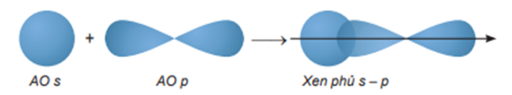 B.**  **C. 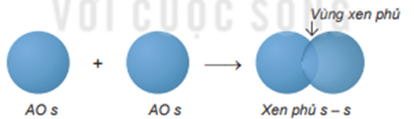 D.** 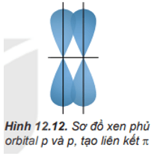

**Câu 30.** Trong phản ứng: K2Cr2O7 + HCl CrCl3 + Cl2 + KCl + H2O

Số phân tử HCl đóng vai trò chất khử bằng k lần tổng số phân tử HCl tham gia phản ứng.Giá trị của k là

**A.** 3/14. **B.** 4/7. **C.** 1/7. **D.** 3/7.

**Câu 31.** Cho phản ứng: 3Cu + 8HNO3  3Cu(NO3)2 + 2NO + 4H2O. Tỉ lệ số phân tử HNO3 đóng vai trò là chất oxi hóa và tổng số phân tử HNO3 tham gia phản ứng là

**A.** 2:8. **B.** 2:10. **C.** 3:10. **D.** 3:8.

**Câu 32.** Quá trình hình thành phân tử X2 có sự xen phủ orbital như sau:

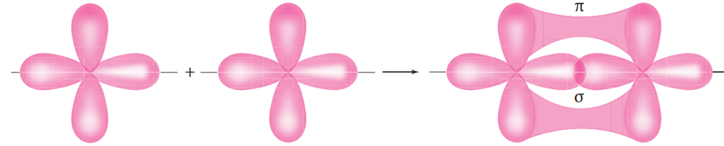

X2 là chất nào sau đây?

**A.** N2. **B.** O2. **C.** H2. **D.** Br2.

**Câu 33.** Cho mô hình liên kết trong các hợp chất WX và YXZ2

Phát biểu nào sau đây là đúng?

**A.** Hợp chất YX2 không phân cực. **B.** Độ âm điện của X < Y < Z.

**C.** W và Y thuộc cùng một chu kì. **D.** Số electron hóa trị của X < Y.

**Câu 34.** Dãy gồm các chất trong phân tử chỉ có liên kết cộng hoá trị phân cực là:

**A.** H2O, HF, H2S. **B.** HCl, H2, H2S. **C.** O2, H2O, NH3. **D.** HF, Cl2, H2O.

**Câu 35.** Cho các phát biểu sau về phân tử CO2

(a) Liên kết giữa hai nguyên tử C và O là liên kết cộng hoá trị không phân cực

(b) Liên kết giữa hai nguyên tử C và O là liên kết cộng hoá trị phân cực

(c) Phân tử CO2 có 4 electron hoá trị riêng.

(d) Phân tử CO2 có 4 cặp electron hoá trị riêng.

(e) Trong phân tử CO2 có 3 liên kết σ và 1 liên kết π

(g) Trong phân tử CO2 có 2 liên kết σ và 2 liên kết π

(h) Trong phân tử CO2 có 1 liên kết σ và 3 liên kết π

Số phát biểu **không** đúng là

**A.** 4. **B.** 2. **C.** 3. **D.** 5.

**Câu 36.** Nguyên tố X được dùng để chế tạo hợp kim nhẹ, bền, dùng trong nhiều lĩnh vực: hàng không, ô tô, xây dựng, hàng tiêu dùng,… Nguyên tố Y ở dạng , đóng vai trò quan trọng trong các phân tử sinh học như DNA và RNA. Các tế bào sống sử dụng  để vận chuyển năng lượng. Nguyên tử của các nguyên tố X có cấu hình electron kết thúc ở phân lớp 3p1. Nguyên tử của nguyên tố Y có cấu hình electron kết thúc ở phân lớp 3p3. Viết cấu hình electron nguyên tử của X và Y. Tính số electron trong các nguyên tử X và Y. Nguyên tử X, Y lần lượt là

**A.** kim loại và phi kim. **B.** kim loại và kim loại.

**C.** phi kim và kim loại. **D.** khí hiếm và kim loại.

**Câu 37.** Hình dưới đây biểu diễn vị trí tương đối của các nguyên tố thuộc chu kỳ nhỏ X, Y, Z và T trong bảng tuần hoàn:

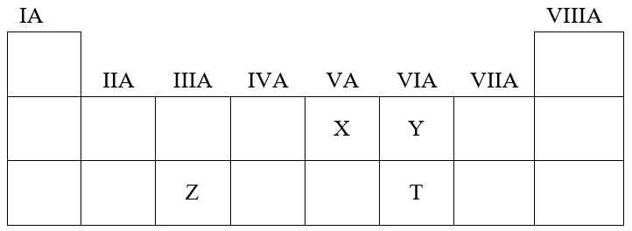

Cho các phát biểu sau, số phát biểu đúng là

(a) Độ âm điện: Y < X < T < Z

(b) Nguyên tố Z thuộc chu kỳ 3, nhóm IA trong bảng tuần hoàn.

(c) Chiều giảm dần bán kính nguyên tử là T > Z > Y > X.

(d) Hợp chất tạo bởi Y và X với hydrogen đều có dạng RH2.

(e) Các ion Y2- và Z3+ có cùng số electron ở lớp vỏ.

**A.** 1. **B.** 3. **C.** 2. **D.** 4.

**Câu 38.** Krypton là một trong những khí hiếm được ứng dụng trong chiếu sáng và nhiếp ảnh. Ánh sáng của krypton có nhiều dải phổ, do đó nó được sử dụng nhiều làm tia laser có mức năng lượng cao. Quan sát biểu thị phổ khối của krypton

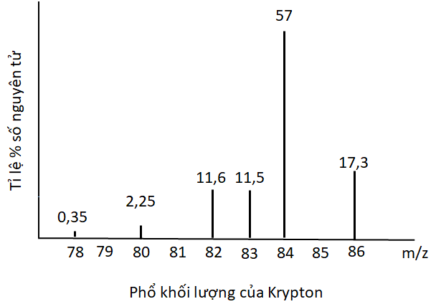

Tính thể tích của 1 gam krypton (đkc).

**A.** 0,448 **B.** 0,2955 **C.** 0,267 **D.** 0,224

**Câu 39.** Bán kính nguyên tử gần đúng của nguyên tử R ở 20000C là 1,965.10-8 cm biết tại nhiệt độ đó khối lượng riêng của R bằng 1,55 g/cm3. Giả thiết trong tinh thể các nguyên tử R có hình cầu, có độ đặc khít là 74%. R là nguyên tố.

**A.** Cu **B.** Al **C.** Mg **D.** Ca

**Câu 40.** Cho các phân tử: H2O, NH3, HF, H2S, HCl, CO2. Số phân tử có thể tạo liên kết hydrogen với phân tử cùng loại là

**A.** 4. **B.** 5. **C.** 6 **D.** 3.

**B-PHẦN TỰ LUẬN ( 6,0 ĐIỂM)**

**Câu 1 (2 điểm):**

**1. (1 điểm):** Cấu hình e lớp ngoài cùng của nguyên tử X là 4s1.

a) Viết cấu hình electron của nguyên tử X.

b)Xác định vị trí của X trong bảng tuần hoàn, cho biết X là kim loại, phi kim hay khí hiếm?

**2. (1 điểm):** X, Y, R, A, B, M theo thứ tự là 6 nguyên tố liên tiếp trong Bảng tuần hoàn có tổng số đơn vị điện tích hạt nhân là 63 (X có số đơn vị điện tích hạt nhân nhỏ nhất).

a) Xác định số đơn vị điện tích hạt nhân của X, Y, R, A, B, M.

b) Viết cấu hình electron của X2−, Y−, R, A+, B2+, M3+. So sánh bán kính của chúng và giải thích?

**Câu 2 (2 điểm):**

**1. (1 điểm):** Lập phương trình hóa học của các phản ứng sau bằng phương pháp thăng bằng electron, nêu rõ chất oxi hóa, chất khử.

a) Al + HNO3→ Al(NO3)3 + NO++ N2O + H2O. Biết khi cân bằng tỉ lệ số mol giữa N2O và N2 là 2 : 1.

b) Fe3O4 + K2Cr2O7 + KHSO4→ Fe2(SO4)3 + K2SO4 + Cr2(SO4)3 + H2O.

**2. (1 điểm):** Cho biết phản ứng xảy ra trong thiết bị đo nồng độ cồn bằng khí thở (Breathalyzer) như sau:

C2H5OH + K2Cr2O7 + H2SO4 CH3COOH + Cr2(SO4)3 + K2SO4 + H2O

-Cân bằng phương trình phản ứng trên bằng phương pháp thích hợp.

- Một mẫu khí thở của người điều khiển xe máy tham gia giao thông có thể tích 26,25mL được thổi vào thiết bị Breathalyzer có chứa 1mL K2Cr2O7 0,056 mg/mL (trong môi trường H2SO4 50% và nồng độ ion Ag+ 0.25mg/mL, ổn định). Biết rằng phản ứng xảy ra hoàn toàn. Hãy cho biết người đó có vi phạm luật giao thông hay không và nêu hình thức xử phạt (nếu có).

Sử dụng bảng mức độ phạt đối với người điều khiển xe máy vi phạm nồng độ cồn để trả lời câu hỏi trên.

|  |  |  |
| --- | --- | --- |
| **Mức độ vi phạm nồng độ cồn** | **Mức tiền phạt** | **Hình phạt bổ sung** |
| Chưa vượt quá 0,25 mg/1L  khí thở. | 2 triệu đồng đến 3 triệu đồng. | Tước giấy phép lái xe từ 10-12 tháng. |
| Vượt quá 0,25 mg- 0,4mg/1L  khí thở. | 4 triệu đồng đến 5 triệu đồng. | Tước giấy phép lái xe từ 16-18 tháng. |
| Vượt quá 0,4mg/1L  khí thở. | 6 triệu đồng đến 8 triệu đồng. | Tước giấy phép lái xe từ 22-24 tháng. |

*(trích từ Nghị định 100/ 2019/ NĐ-CP sửa đổi tại Nghị định 123/2021/NĐ-CP)*

**Câu 3 (2 điểm):**

**1.** Trộn đều 30,96 gam hỗn hợp bột X gồm MgCO3 và kim loại R có hóa trị không đổi rồi chia làm 2 phần bằng nhau:

- Đốt nóng phần 1 trong không khí, sau khi các phản ứng xảy ra hoàn toàn thu được 15 gam hỗn hợp các oxide kim loại.

- Hòa tan hết phần 2 bằng dung dịch HNO3 loãng, dư, sau phản ứng thu được được dung dịch A và 7,9328 lít hỗn hợp khí B gồm 2 khí, trong đó có khí NO (đkc).

a) Xác định kim loại R và tỉ khối của B so với H2.

b) Nếu hòa tan hoàn toàn lượng X trên vào dung dịch HCl dư, cô cạn dung dịch sau phản ứng thu được bao nhiêu gam chất rắn khan?

**2.** Đun nóng hỗn hợp X gồm bột Fe và S trong điều kiện không có không khí, thu được hỗn hợp rắn A. Cho A tác dụng với một lượng dư dung dịch HCl thu được sản phẩm khí Y có tỉ khối so với H2 là 13. Lấy 2,479 lít (đo ở điều kiện chuẩn) khí Y đem đốt cháy rồi cho toàn bộ sản phẩm cháy đó đi qua 100 ml dung dịch H2O2 5,1% (có khối lượng riêng bằng 1gam/mL), sau phản ứng thu được dung dịch B. Các phản ứng xảy ra hoàn toàn.

a) Tính thành phần % khối lượng các chất trong hỗn hợp X.

b) Xác định nồng độ % các chất trong dung dịch B.

*------ HẾT ------*

*Cán bộ coi thi không giải thích gì thêm*

*CBCT 1:…………………………………………….. CBCT 2:……………………………………….*